附圖1：系爭專利（我國第473446號「送料機之感測補償對位裝置」發明專利）
第1圖：系爭專利送料機側視示意圖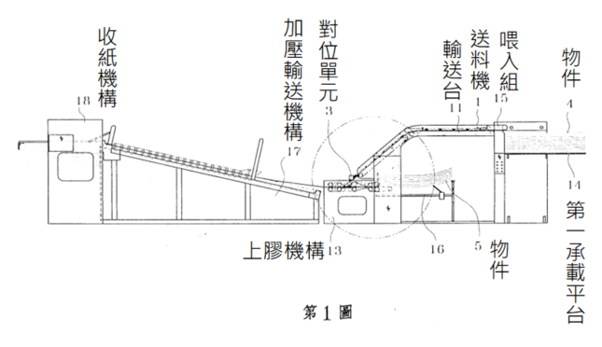

第2-1圖：系爭專利行程差感測單元及對位單元配置放大示意圖
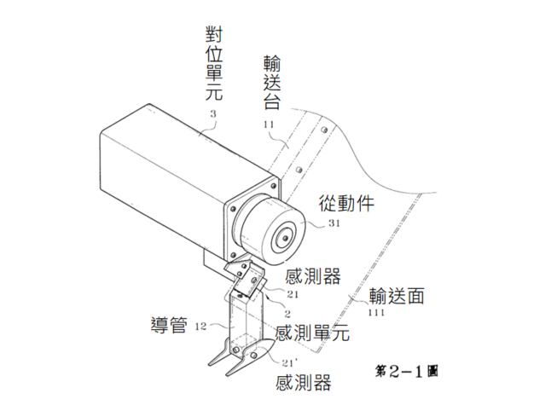

第3圖：系爭專利第一物件輸送過程上視示意圖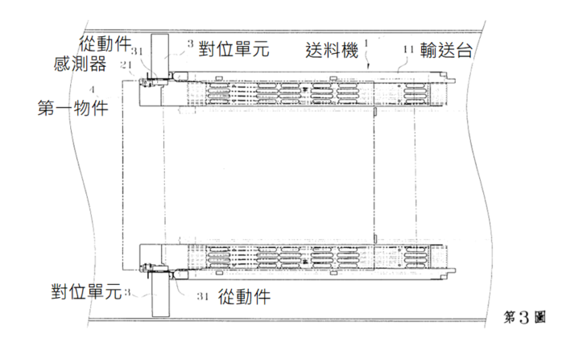

第5及6圖：系爭專利另一感測器配置圖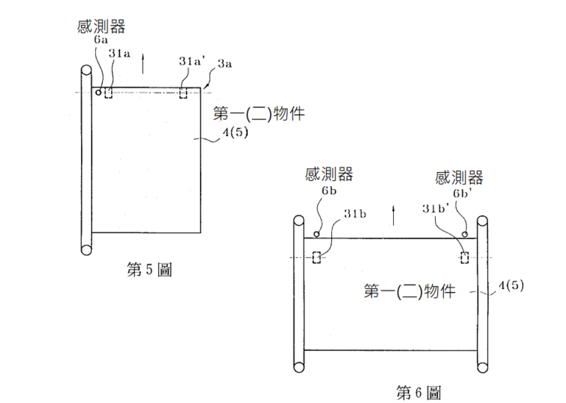

第7及8圖：系爭專利另一感測器配置圖
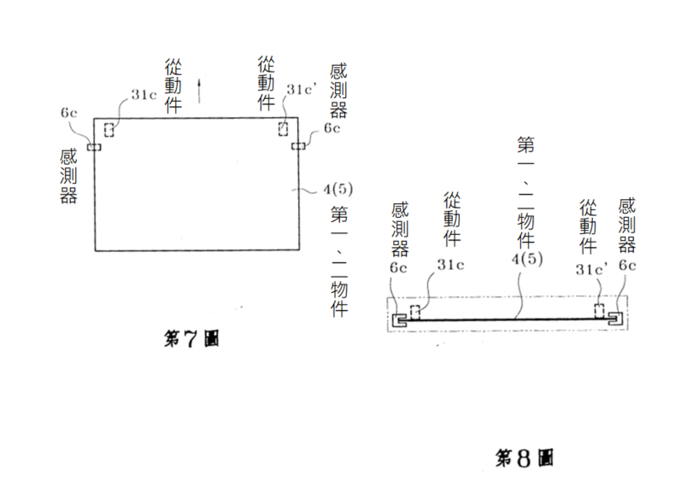

附圖2：系爭產品1（自動裱紙機PFL-1400）
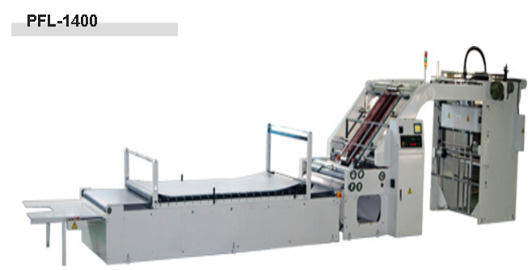

附圖3：系爭產品2（自動裱紙機PFL-1450）


